KARTA POMIARÓW
17.06.2020
Pomiar tłumienia kabla koncentrycznego

Miejsce przeprowadzenia doświadczenia: kredytowane Laboratorium Badawcze
na wydziale WIiT Politechniki Poznańskiej (Nr akredytacji AB 1149).

Warunki w czasie pomiaru:
- wilgotność: 34%,
- temperatura: 22°C.

Wykonawca pomiarów: dr inż. Jarosław Szóstka

Wykorzystany sprzęt i przyrządy:
- generator sygnałowy Rohde&Shwarz o numerze seryjnym 883 928/005, z zakresem częstotliwości: 100kHz – 2000MHz,
- miernik mocy Rohde&Shwarz o numerze seryjnym 102252 o niepewności rozszerzonej 0,07dB,
- kabel koncentryczny (nr 001) wraz ze złączami.

Cel doświadczenia: nabycie umiejętności posługiwania się nowoczesnym sprzętem do pomiaru wielkiej częstotliwości i zbadanie rzeczywistej tłumienności kabla koncentrycznego.

Etap 1: kalibracja zestawu pomiarowego, którą wykonujemy dla wszystkich częstotliwości pomiarowych (usuwa ona błędy systematyczne układu pomiarowego).

Etap 2: pomiar mocy na wyjściu kabla koncentrycznego.

Różnica między poziomem odniesienia, a zmierzonym poziomem mocy dla kabla to dokładna wartość tłumienia badanego kabla koncentrycznego.
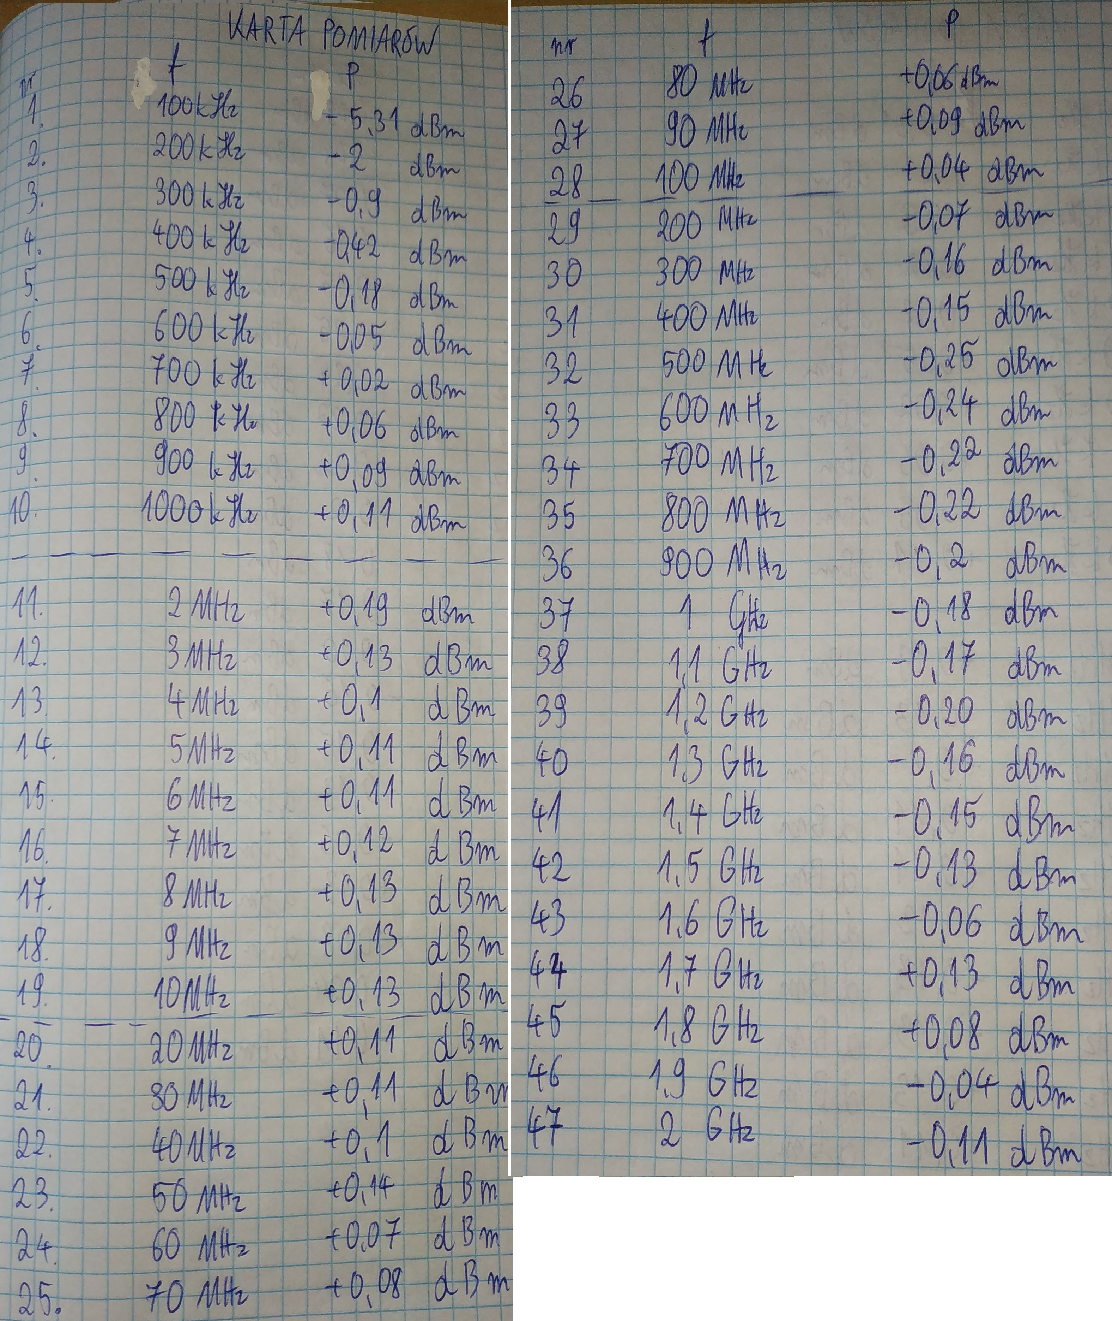
Pomiary – Etap 1.

Tabela nr 1. Pomiar kalibracyjny mocy dla danych częstotliwości.

Pomiary – Etap 2.
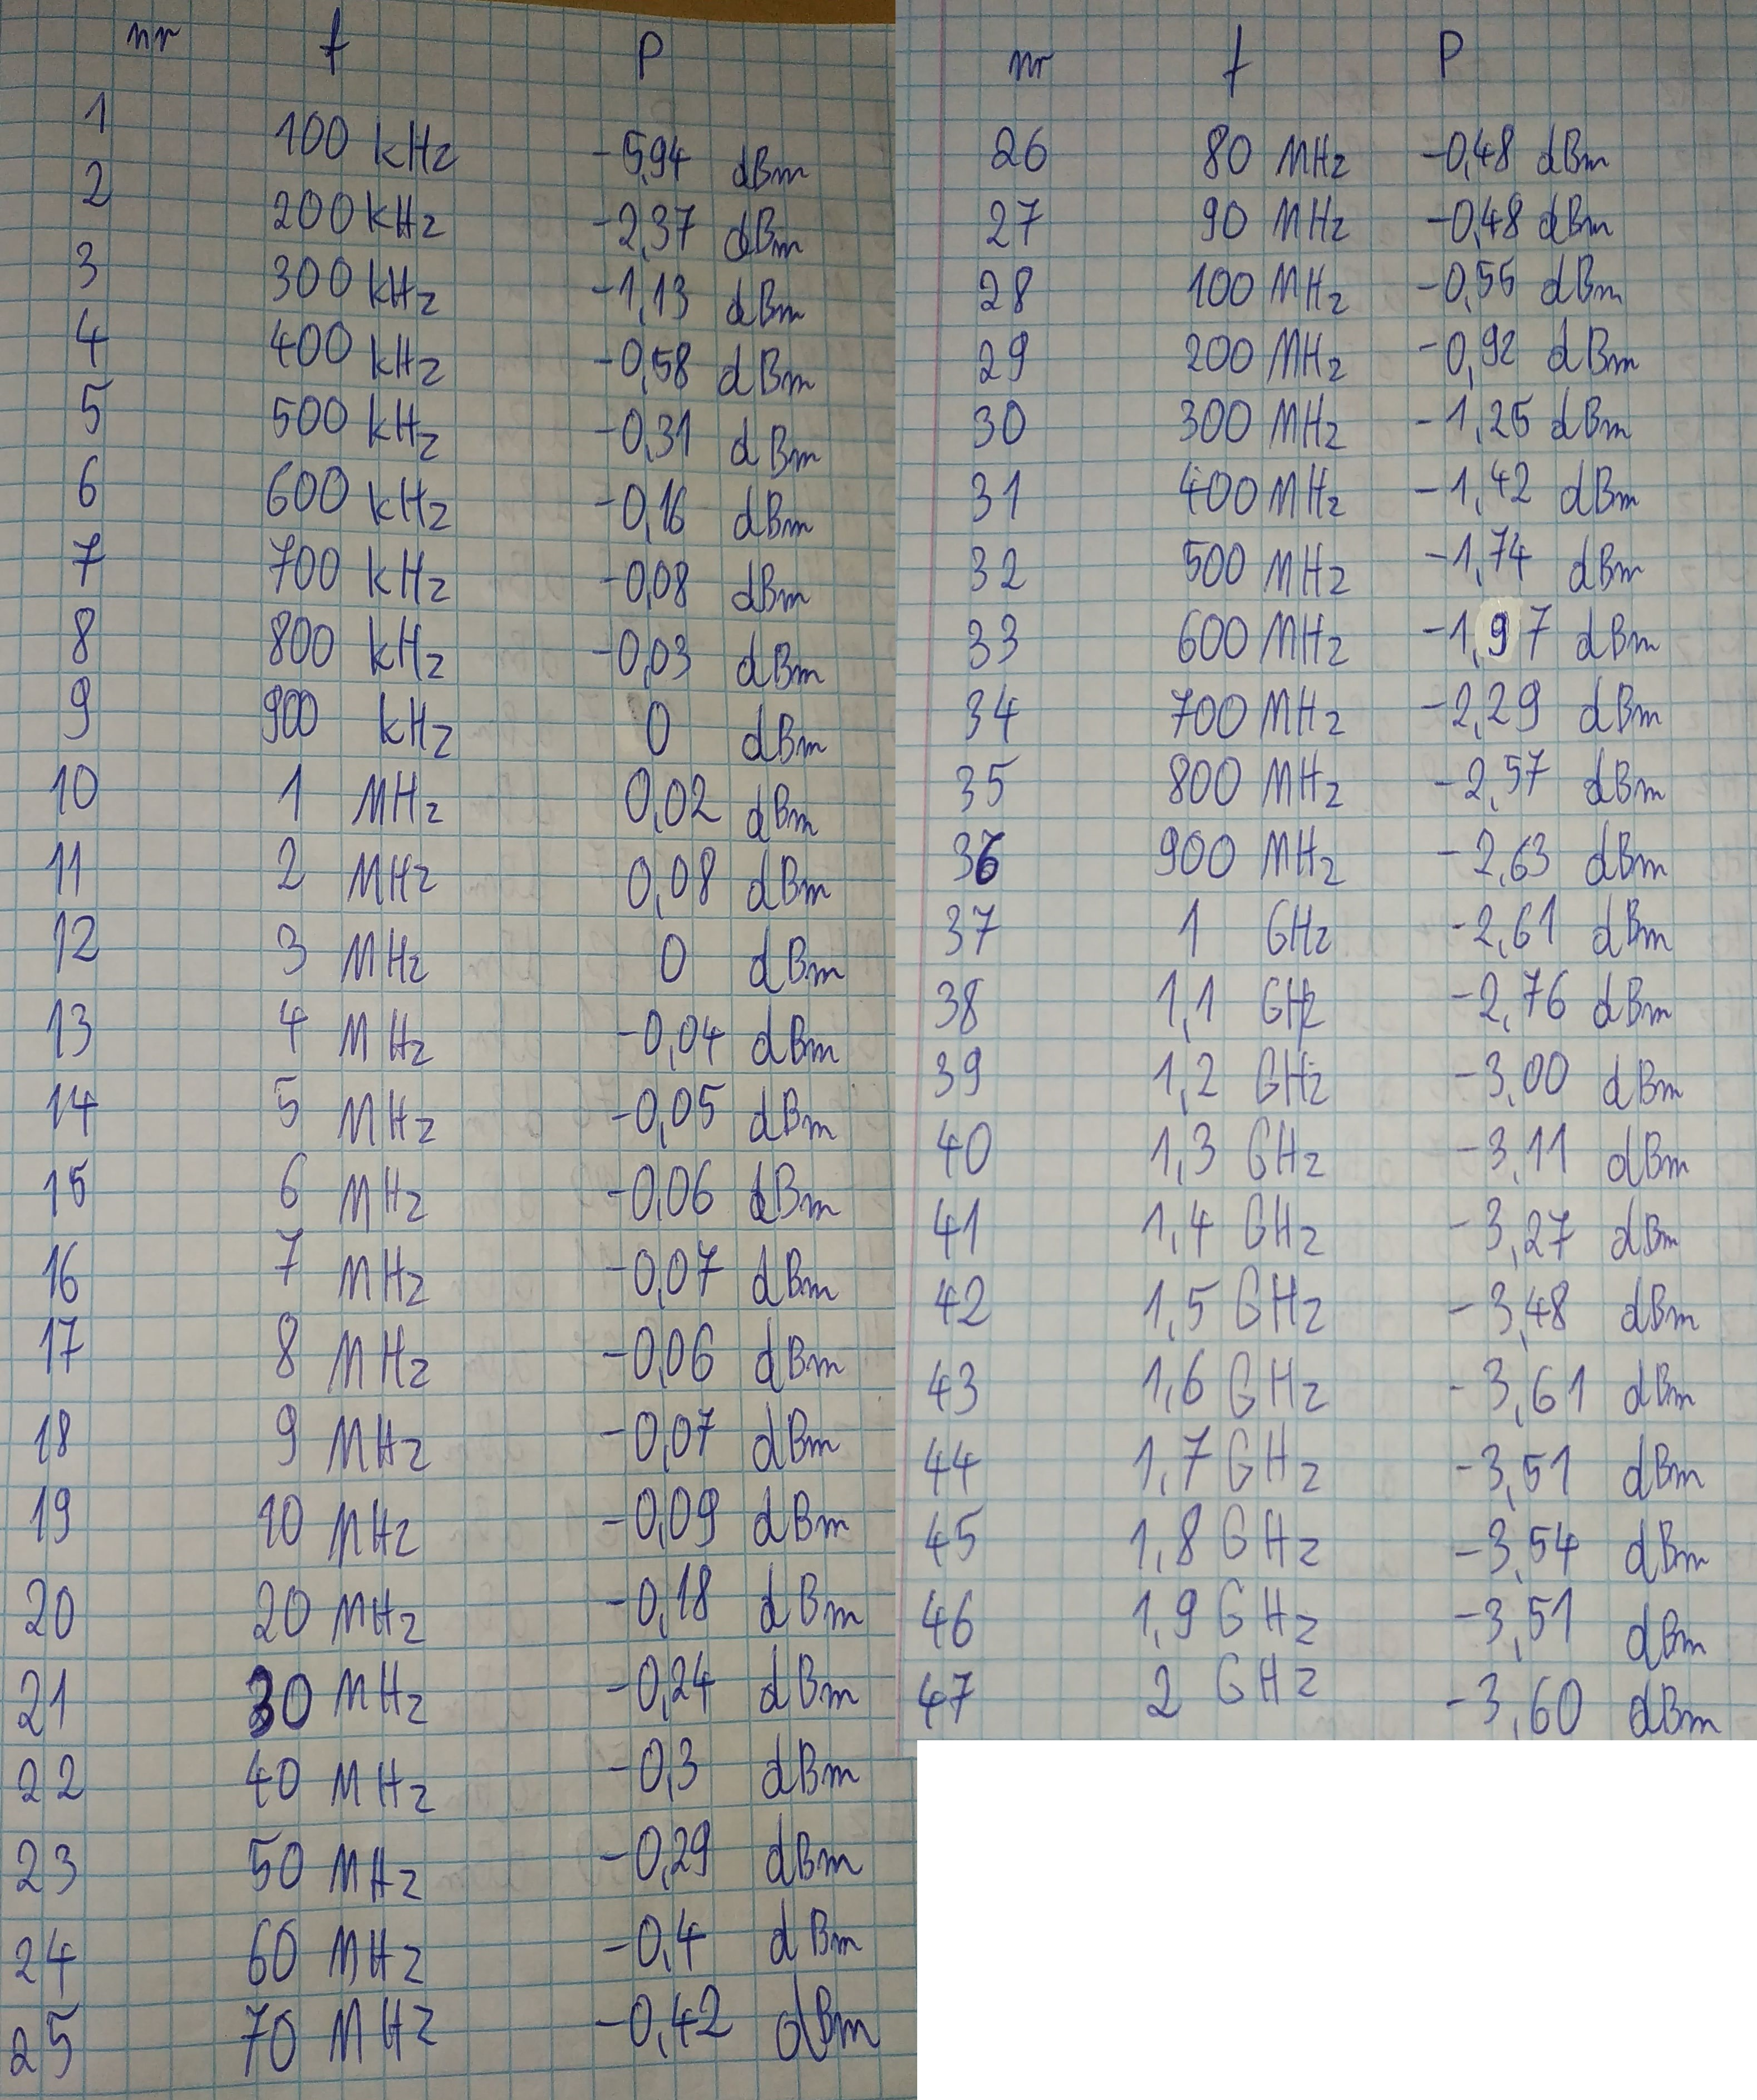

Tabela nr 2. Pomiar mocy na wyjściu kabla koncentrycznego.

